Муниципальное автономное дошкольное образовательное учреждение «Золотой ключик» (корпус №9)

Проект
«Полезнее книги
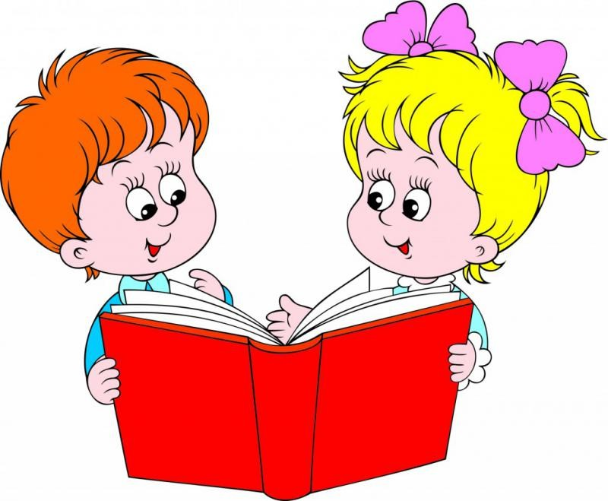
нет вещи на свете»

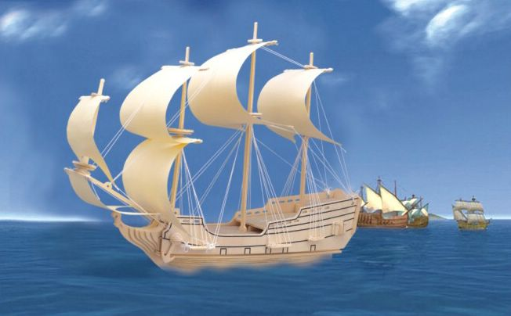

Автор проекта:
воспитатель старшей группы
Ризида Фарадисовна Хакимзянова

Губаха 2017г.-2018г.

Тип проекта: практико-ориентированный, групповой
Сроки реализации проекта: долгосрочный (июль 2017г. – июнь 2018г.)
Участники проекта:
- воспитатели старшей группы;
Целевая группа:
- дети старшей группы;
- родители воспитанников.
Актуальность проекта
Я к вам обращаюсь, товарищи, дети:
Полезнее книги нет вещи на свете!
Пусть книги друзьями заходят в дома,
Читайте всю жизнь, набирайтесь ума!
(из «Обращения писателя к читателям» - С.В.Михалкова)
Книга играет огромную роль в развитии человека. Она помогает формировать взгляд на мир, учит отличать добро от зла, помогает развивать чувство прекрасного. В отличие от фильмов, где от зрителя требуется лишь смотреть и наслаждаться красивой картинкой, книга заставляет задуматься, пропустить через себя все то, что автор вложил в свои строки. Цель книги – приносить пользу, учить доброму и светлому, помогать постичь настоящее искусство и способствовать формированию безупречного вкуса.
Но сегодня в России, в результате огромного количества перемен в жизни общества, статус чтения, его роль, отношение к нему сильно меняется. Постепенно исчезает устойчивая литературная традиция, на которую опирались предшествующие поколения. Падает ранее высокий статус писателя, как «властителя человеческих душ», статус «человека читающего», и статус чтения. Эта проблема коснулась и семьи наших воспитанников.
Между тем, всем известен интерес детей к книге. Важный способ приобщения детей к книге — чтение вслух. Небольшая беседа об авторе книги, название произведения создают своеобразную установку, психологически готовят детей к прослушиванию произведения. Главное - уметь раскрыть воспитательный потенциал книги, донести её до ума и сердца ребёнка. Именно процесс чтения способствует духовному общению родителей и детей, устанавливает взаимопонимание, близость, доверительность, без которых немыслимо воспитание. Лучшие детские книги, представляя собой высокие образцы художественного слова, помогают воспитывать у детей чувство прекрасного и делают жизнь полнее и интереснее. В книгах содержится большой жизненный опыт, а взрослый может помочь ребёнку воспринимать его осмысленно. Книга создаёт важнейшие предпосылки для дальнейшего развития ума ребёнка, нравственности и эстетического восприятия мира.
Поэтому так важно способствовать тому, чтобы книги стали основой передачи знаний от поколения к поколению, основой образования, освоения культуры и истории. Только благодаря книгам, произведениям художественной литературы можно заглянуть в прошлое, узнать о быте, традициях, культуре древних народов и наших предков, о самых знаменательных событиях, которые привели наш мир к существующему положению дел и о многом другом. Если все необходимые знания каждый может найти именно в книгах, значит надо создать условия, благодаря которым книги были, остаются и, хочется надеяться, останутся нашими верными друзьями, а значит сегодня, как никогда, важна традиция семейного чтения.
Цель: привлечь родителей к организации семейного чтения в домашних условиях.
Задачи:
- создать условия для повышения интереса к произведениям детской художественной литературы авторов Пермского края, России и Зарубежья;
- приобщать родителей к организации семейного чтения в домашних условиях;
- способствовать обогащению словарного запаса, развитию речевой активности, эмоциональной отзывчивости, повышению любознательности, наблюдательности, внимания, памяти; укреплению уважения к книге и самому процессу её прочтения;
- воспитывать чувство гордости за то, что наш Пермский край, Россия и Зарубежье так богаты известными писателями и поэтами.
Ожидаемый результат:
- Воспитанники:
различают произведения авторов Пермского края, России и Зарубежья; включаются в беседы о прочитанных произведениях, анализируют, рассуждают на предложенные темы;
умеют аккуратно и бережно обращаться с книгами;
имеют потребность в ежедневном общении с книгами.
- Родители:
активные и заинтересованные участники проекта, ориентированные на развитие у детей потребности к познанию нового посредством организации семейного чтения;
- Педагоги:
обогащают предметно-пространственную развивающую среду Центра книги посредством подборки произведений детской художественной литературы авторов Пермского края, России и Зарубежья.

Этапы работы над проектом:
Подготовительный этап (июль – август 2017г.):
Определение темы проекта.
Формулировка цели и разбивка на веер задач.
Составление плана основного этапа проекта.
Опрос детей и родителей.
Мониторинг опроса.
Подбор наглядно-дидактических пособий, демонстрационного материала. Создать условия для реализации проекта.
Родители:
Решение о принятии участия в проекте.
Дети:
Рассматривание иллюстраций в книгах, представленных в Центре книги.
Основной этап:
Перспективный план
Сентябрь
№ недели | Деятельность,  организуемая с дошкольниками | Деятельность,  организуемая с родителями
2 | Знакомство с произведениями известных Пермских авторов:  - знакомство с биографией и стихами Валентины Фёдоровны Телегиной:  «В добрый путь»;  «Мухомор»;  «Опята»;  «Боровичок»;  «Подсолнушки»;  «Я силы беру у родимой земли…».  - Организация выставки книг В.Ф.Телегиной. | - Акция «Рекомендуем почитать»  (отзыв  о любимой семейной книге)
3 | - знакомство с биографией и стихами Евгении Фёдоровны Трутневой:  «Улетает лето»;  «До свиданья, лето»;  «В родном краю»;  «Дед Мороз»;  «Зимние клочья»;  «Вестники весны».  - Организация выставки книг Е.Ф.Трутневой.  - Разучивание по мнемотаблице стихотворения Е.Ф.Трутневой «Улетает лето».
4 | - знакомство с биографией и рассказами Виталия Валентиновича Бианки:  «Голубые лягушки»;  «Первая охота»;  «Как муравьишка домой спешил»;  - Организация выставки книг В.В.Бианки.
5 | - рассказы Виталия Валентиновича Бианки:  «Муравей и стрекоза»;  «Мишка-башка»;  «Кукушонок».  - Организация выставки книг В.В.Бианки.
Октябрь
№ недели | Деятельность,  организуемая с дошкольниками | Деятельность,  организуемая с родителями
1 | - знакомство с биографией и рассказами Евгения Андреевича Пермяка:  «Пропавшие нитки»;  «Волшебные краски»;  «Мать-мачеха»;  «Про нос и язык»;  «Самое страшное»;  «Филя».  - Организация выставки книг Е.А.Пермяка (115 лет со Дня рождения). | - Акция «Рекомендуем почитать»  (отзыв  о любимой семейной книге)
2 | - знакомство с биографией и стихами Льва Ивановича Кузьмина:  «Звездочёты»;  «Бумажный самолётик»;  «Зябкий человечек»;  «Как до небес добраться»;  «Ванечка»;  «Золотая колыбель».  - Организация выставки книг Л.И.Кузьмина (к 90-летию Пермского писателя).  - Разучивание по мнемотаблице стихотворения Е.А.Благининой «Улетают, улетели».
3 | - знакомство с биографией и рассказами Дмитрия Наркисовича Мамина-Сибиряка:  «Серая Шейка»;  «Приёмыш»;  «Сказка про храброго зайца…»;  - Организация выставки книг Д.Н.Мамина-Сибиряка (165 лет со Дня рождения).
4 | - рассказы Дмитрия Наркисовича Мамина-Сибиряка:  «Сказка про Комара Комаровича…»;  «Сказка про славного царя Гороха»;  «Упрямый козёл».  - Организация выставки книг Д.Н.Мамина-Сибиряка (165 лет со Дня рождения).  - Беседа «Расскажите о прочитанной книге дома»  - Разучивание по мнемотаблице стихотворения Ф.И.Тютчева «Есть в осени первоначальной…».
Ноябрь
№ недели | Деятельность,  организуемая с дошкольниками | Деятельность,  организуемая с родителями
1 | Знакомство с произведениями известных авторов России:  - знакомство с биографией и стихами Самуила Яковлевича Маршака:  «Весёлые чижи»;  «О мальчиках и девочках»;  «Мяч»;  - Организация выставки книг С.Я.Маршака (130 лет со Дня рождения). | - Консультация для родителей «Семейное чтение»  - Игра-квест «По страницам произведений С.Я.Маршака»  - Конкурс стихов,  посвящённых Дню матери  («поэтические дуэты» -  детско-родительские чтения  (на уровне ДОУ))  - Акция «Светлячок»  (Единый родительский день по ФГОС)  «Литературный огонёк»  (на уровне ДОУ)  - Акция «Рекомендуем почитать»  (отзыв  о любимой семейной книге)
2 | - стихи Самуила Яковлевича Маршака:  «Большой карман»;  «Голос в лесу»;  «Зелёная страница».  - Организация выставки книг С.Я.Маршака (130 лет со Дня рождения).  - Разучивание по мнемотаблице стихотворения С.В.Михалкова «Белые стихи».
3 | - знакомство с биографией и стихами Бориса Владимировича Заходера:  «Повара»;  «Ванька-встанька»;  «Дырки в сыре»;  «Муха-чистюха»;  «Очень вежливый индюк»;  «Мартышкин дом».  - Организация выставки книг Б.В.Заходера.
4 | - знакомство с биографией и стихами Григория Бенционовича Остера («Вредные советы-2»):  «…перед тем как у своих родителей…»;  «…когда милиция уже в твою стучится дверь…»;  «…если чай в стакане долго…»;  «…не ходи в ботинках грязных по накрытому столу…»;  «…не надо стёкла доставать…»;  «…если бабушка устала…».  - Организация выставки книг Г.Б.Остера (70 лет со Дня рождения).
5 | - знакомство с биографией и стихами Фёдора Ивановича Тютчева:  «Есть в осени первоначальной»;  «Чародейкою Зимою»;  «Первый лист»;  - Организация выставки книг Ф.И.Тютчева.
Декабрь
№ недели | Деятельность,  организуемая с дошкольниками | Деятельность,  организуемая с родителями
2 | - стихи Фёдора Ивановича Тютчева:  «Весенние воды»;  «Весенняя гроза»;  «Фонтан».  - Организация выставки книг Ф.И.Тютчева. | - Промежуточный мониторинг родителей и детей.  - Акция «Рекомендуем почитать»  (отзыв  о любимой семейной книге)
3 | - знакомство с биографией и стихами Эдуарда Николаевича Успенского:  «Если был бы я девчонкой…»;  «Смешной слонёнок»;  «Пластилиновая ворона»;  - Организация выставки книг Э.Н.Успенского (80 лет со Дня рождения).  - Разучивание по мнемотаблице стихотворения С.Я.Маршака «Вьюга».
4 | - стихи Эдуарда Николаевича Успенского:  «Рыжий»;  «Матрёшка»;  «Тигр вышел погулять».  - Организация выставки книг Э.Н.Успенского (80 лет со Дня рождения).
5 | - знакомство с биографией и рассказами Николая Николаевича Носова:  «Автомобиль»;  «Три охотника»;  «Саша»;  - Организация выставки книг Н.Н.Носова.  - Повторение по мнемотаблице стихотворения С.Я.Маршака «Декабрь».
Январь
№ недели | Деятельность,  организуемая с дошкольниками | Деятельность,  организуемая с родителями
2 | - рассказы Николая Николаевича Носова:  «Находчивость»;  «Дружок»;  «Ступеньки».  - Организация выставки книг Н.Н.Носова. | - Флешмоб  «Шагал один чудак»  (посвящённый 90-летию Пермского писателя Л.И.Кузьмина –  (на уровне ДОУ)).  - Акция «Рекомендуем почитать»  (отзыв  о любимой семейной книге)
3 | - знакомство с биографией и рассказами М.М.Пришвина:  «Хромка»;  «Этажи леса»;  «Выскочка»;  - Организация выставки книг М.М.Пришвина.  - Разучивание по мнемотаблице стихотворения Ф.И.Тютчева «Чародейкою Зимою».
4 | - рассказы М.М.Пришвина:  «Говорящий грач»;  «Журка»;  «Изобретатель».  - Организация выставки книг М.М.Пришвина.
5 | - знакомство с биографией и стихами Елены Александровны Благининой:  «Улетают, улетели»;  «Журавушка»;  «Загадка»;  - Организация выставки книг Е.А.Благининой.
Февраль
№ недели | Деятельность,  организуемая с дошкольниками | Деятельность,  организуемая с родителями
2 | - стихи Елены Александровны Благининой:  «Вот она, ёлочка наша»;  «Котёнок»;  «Мороз».  - Организация выставки книг Е.А.Благининой.  - Разучивание по мнемотаблице стихотворения С.Я.Маршака «Папин праздник – самый главный». | - Консультация для родителей  «Как и зачем учить стихи с ребёнком?»  - Поэтический вечер встречи  «А что у Вас?…»  (посвящённый Дню рождения  поэта С.В.Михалкова)  - Конкурс «Лучший отзыв  о любимой семейной книге»  (рекламный микрофон –  (на уровне ДОУ)).
3 | - знакомство с биографией и стихами Сергея Владимировича Михалкова:  «Как бы жили мы без книг?»;  «Находка»;  «Белые стихи»;  - Организация выставки книг С.В.Михалкова.
4 | - стихи Сергея Владимировича Михалкова:  «Про девочку, которая плохо кушала»;  «Бараны»;  «Кошки-мышки».  - Организация выставки книг С.В.Михалкова.  - Разучивание по мнемотаблице стихотворения Г.А.Ладонщикова «Пограничник».
5 | - знакомство с биографией и рассказами Константина Георгиевича Паустовского:  «Барсучий нос»;  «Дремучий медведь»;  «Заячьи лапы»;  - Организация выставки книг К.Г.Паустовского.  - Повторение по мнемотаблице стихотворения Б.В.Заходера «Рассеянная зима».
Март
№ недели | Деятельность,  организуемая с дошкольниками | Деятельность,  организуемая с родителями
2 | - рассказы Константина Георгиевича Паустовского:  «Квакша»;  «Резиновая лодка»;  «Заботливый цветок».  - Организация выставки книг К.Г.Паустовского.  - Разучивание по мнемотаблице стихотворения Е.А.Благининой «Мама спит, она устала».
3 | - знакомство с биографией и рассказами Виктора Юзефовича Драгунского:  «Он живой и светится…»;  «Друг детства»;  «Дымка и Антон»;  - Организация выставки книг В.Ю.Драгунского.
4 | - рассказы Виктора Юзефовича Драгунского:  «Красный шарик в синем небе»;  «Гусиное горлышко»;  «Заколдованная буква».  - Организация выставки книг В.Ю.Драгунского.  - Разучивание по мнемотаблице стихотворения Е.А.Благининой «Загадка».
5 | - знакомство с биографией и стихами Корнея Ивановича Чуковского:  «Путаница»;  «Чудо-дерево»;  «Телефон»;  - Организация выставки книг К.И.Чуковского.  - Разучивание по мнемотаблице стихотворения С.Я.Маршака «Весенняя песенка».
Апрель
№ недели | Деятельность,  организуемая с дошкольниками | Деятельность,  организуемая с родителями
2 | - стихи Корнея Ивановича Чуковского:  «Бармалей»;  «Топтыгин и Луна»;  «Ёлка».  - Организация выставки книг К.И.Чуковского.  - Беседа «Расскажите о прочитанной книге дома»  - Повторение по мнемотаблице стихотворения С.Я.Маршака «Апрель». | - Смотр семейных опытов  «Наш опыт семейного чтения»  (на уровне ДОУ)
3 | Знакомство с произведениями известных Зарубежных авторов:  - знакомство с биографией и сказками Вильгельма и Якоба Гримм (Германия):  «Розочка и Беляночка»;  «Храбрый портняжка»;  «Горшочек каши»;  - Организация выставки книг братьев Гримм.  - Разучивание по мнемотаблице стихотворения Э.Н.Успенского «Если был бы я девчонкой…».
4 | - сказки Вильгельма и Якоба Гримм (Германия):  «Госпожа Метелица»;  «Король Дроздобород»;  «Бременские музыканты».  - Организация выставки книг братьев Гримм.
5 | - знакомство с биографией и стихами Алана Александра Милна (Англия):  «Вежливость»;  «Маленький Тим»;  «Баллада о королевском бутерброде»;  - Организация выставки книг А.А.Милна.  - Разучивание по мнемотаблице стихотворения Ф.И.Тютчева «Весенние воды».
Май
№ недели | Деятельность,  организуемая с дошкольниками | Деятельность,  организуемая с родителями
1 | - стихи Алана Александра Милна (Англия):  «Качельная песенка»;  «Меховой медведь»;  «Вишнёвое деревце».  - Организация выставки книг А.А.Милна. | - Конкурс стихов,  посвящённых Дню Победы  («поэтические дуэты» -  детско-родительские чтения  (на уровне ДОУ))
2 | - знакомство с биографией и рассказами Астрид Анны Эмилии Линдгрен (Швеция):  «Весёлая кукушка»;  «Мирабель»;  «Стук-постук»;  - Организация выставки книг А.А.Э.Линдгрен (110 лет со Дня рождения).  - Разучивание по мнемотаблице стихотворения Е.А.Благининой «Журавушка».
3 | - рассказы Астрид Анны Эмилии Линдгрен (Швеция):  «Солнечная полянка»;  «Как Пеппи поселяется в вилле «Курица»;  «Карлсон, который живёт на крыше».  - Организация выставки книг А.А.Э.Линдгрен (110 лет со Дня рождения).
4 | - знакомство с биографией и сказками Шарля Перро (Франция):  «Красная Шапочка»;  «Спящая красавица»;  «Кот в сапогах»;  - Организация выставки книг Ш.Перро.
5 | - сказки Шарля Перро (Франция):  «Золушка»;  «Замарашка»;  «Красавица и чудовище».  - Организация выставки книг Ш.Перро.  - Беседа «Расскажите о прочитанной книге дома»

1. Организация выставок произведений авторов Пермского края, России и Зарубежья в Центре книги. Создать условия по реализации проекта. Развивать интерес к произведениям авторов.
2. Чтение произведений согласно плану, знакомство с биографиями авторов произведений. Пробуждать и поддерживать интерес детей к произведениям детской художественной литературы авторов Пермского края, России и Зарубежья.
3. Заучивание стихотворных произведений (согласно смене времён года и праздничным событиям) по мнемотаблицам авторов Пермского края и России.
4. Развитие любознательности, интереса к произведениям детской художественной литературы.
5. Привлечение внимания к настольно-печатной игре: «По страницам сказок К.Чуковского».
Развитие внимания, творческого воображения, памяти, речевой активности; обогащение зрительного восприятия.
Заключительный этап (июнь 2018г.):
1. Акция «От Пушкина до Пушкина» (Пушкинский день – день русского языка)
Опрос детей и родителей.
Мониторинг опроса.

2. Обработка и оформление материалов проекта.
Анализ результативности.
Итогом проекта стало обобщение результатов работы.
Созданы альбомы:
- «Картотека произведений авторов Пермского края, России и Зарубежья» («Иллюстрированный альбом классификаций» - речевое развитие),
- «Мнемотаблицы для работ над стихами разных времён года» (для работы с дошкольниками старшего возраста),
- «Рекомендуем почитать» (отзывы родителей о любимых книгах),
- «Есть что почитать…» (банк произведений семейных библиотек воспитанников группы).
Благодаря совместной деятельности родителей и дошкольников было оформлено пособие на тему «Наш опыт семейного чтения».
Вниманию родителей были представлены консультации:
- «Семейное чтение»;
- «Как и зачем учить стихи с ребёнком?».
Главным итогом проведения проекта стало повышение роли книги в жизни воспитанников и их семей, приобщение родителей к организации семейного чтения в домашних условиях.

